**Универзитет у Београду**

**Шумарски факултет**

**Идентификовање атрибута од значаја за детаљну разраду планова коришћења шума у основама и**

**извођачким пројектима газдовања шумама**

**КОНАЧНИ ИЗВЕШТАЈ**

**Припремљен за**

**Министарство пољопривреде, шумарства и водопривреде**

**Управа за шуме**

**др Милорад Даниловић, ред. проф.**

**Катедра коришћења шумских ресурса**

**новембар, 2024. године**

**ЗАХВАЛНИЦА ФИНАНСИЈЕРУ**

Овај пројекат је финансиран од стране Министарства пољопривреде, шумарства и водопривреде - Управе за шуме, из средстава годишњег програма коришћења средстава за одрживи развој и унапређење шумарства у 2024. години за реализацију развојно-истраживачких пројеката

**ОПШТИ ПОДАЦИ О ПРОЈЕКТУ:**

|  |  |
| --- | --- |
| **Предмет развојно-истраживачког пројекта:** | Идентификовање атрибута од значаја за детаљну разраду планова коришћења шума у основама и извођачким пројектима газдовања шумама за извођаче радова у шумарству |
| **Давалац средстава:** | Министарство пољопривреде, шумарства и водопривреде – Управа за шуме  Омладинских бригада 1, Нови Београд |
| **Корисник средстава:** | Универзитет у Београду – Шумарски факултет  Кнеза Вишеслава 1, Београд |
| **Деловодни број Уговора:** | Управа за шуме: 002613727 2024 14844 002 000 401 117 од 24.09.2024.  Шумарски факултет: P-34/1 од 26.09.2024. год. |
| **Руководилац пројекта:** | Проф. др Милорад Даниловић |
| **Сарадници на пројекту:** | др Душан Стојнић, доцент  др Славица Антонић, асистент са докторатом  маст. инж. Владимир Пуђа, сарадник у в. образовању |
| **Деловодни број Коначног извештаја:** |  |

|  |  |  |
| --- | --- | --- |
| **РУКОВОДИЛАЦ  ПРОЈЕКТА** |  | **ДЕКАН  ШУМАРСКОГ ФАКУЛТЕТА** |
| **Проф. др Милорад Даниловић** | **М.П.** | **Проф. др Бранко Стајић** |

**САДРЖАЈ:**

**ПОПИС СЛИКА:** 5

**ПОПИС ТАБЕЛА:** 6

**1.** **УВОД** 7

**2. МАТЕРИЈАЛ И МЕТОД РАДА** 10

**2.1. Припремни радови** 10

**2.2. Прикупљање података** 10

**2.3. Анализа прикупљених података** 10

**2.5. Moрфометријске карактеристике у коришћењу шума** 11

**2.6. Технолошка типизација у коришћењу шума** 17

**3. РЕЗУЛТАТИ** 21

**3.1.** **Анализа основа газдовања шумама у делу плана коришћења шума** 21

**3.2.** **Анализа извођачких пројеката** 24

**3.3. Технолошка типизација на примеру ГЈ „Грачац“** 29

**4. ДИСКУСИЈА** 41

**4.1. Основе газдовања шумама** 41

**4.2. Извођачки пројекат газдовања шумама** 43

**4.3. Технолошка типизација у перспективи** 46

**4.4. Предлог атрибута од значаја за детаљну разраду планова коришћења шума у основама и извођачким пројектима газдовања шумама** 47

**5. ЗАКЉУЧЦИ** 51

**ЛИТЕРАТУРА** 53

**ПОПИС СЛИКА:**

Слика 1. Пример кривудавости шумских камионских путева (Sinuosity) 14

Слика 2. Пример топографског позиционог индекса 16

Слика 3. Класификација вертикалне рашчлањености терена 17

Слика 4. Избор средства рада на сечи и изради ШДС у Г.Ј. ”Грачац” 31

Слика 5. Услови рада за транспорт ШДС у Г.Ј. ”Грачац” 33

Слика 6. Избор транспортног средства у Г.Ј. ”Грачац” 34

Слика 7. Предложени системи рада у Г.Ј. ”Грачац” 36

Слика 8. Пример изгледа карте терена у папирној форми 46

**ПОПИС ТАБЕЛА:**

Табела 1 Опис рељефних класа (Weiss, 2001) 15

Табела 2. Списак одсека по средству рада за сечу и израду ШДС у Г.Ј. ”Грачац” 32

Табела 3. Процентуално учешће средстава рада у укупном етату по газдинским јединицама 33

Табела 4. Процентуално учешће категорија терена по Г.Ј. 34

Табела 5. Списак одсека по транспортном средству у Г.Ј. ”Грачац” 35

Табела 6. Списак одсека по системима рада у Г.Ј. ”Грачац” 37

1. **УВОД**

Планирање радова у области коришћења шума, с обзиром на дужину трајања и просторни обухват, спроводи се кроз дугорочне (стратешко планирање), средњорочне (тактичко планирање) и краткорочне планове (оперативно планирање). Стратешки планови који обухватају и планирање у области коришћења шума су Програм развоја шумарства са акционим планом, који се доноси на нивоу целе Србије, и планови развоја шумске области, који се доносе за сваку од седам шумских области. Средњерочно или тактичко планирање садржано је у основама газдовања шумама, која се израђује за ниво газдинске јединице, док се краткорочно или оперативно планирање спроводи кроз извођачке пројекте газдовања шумама.

Основа газдовања шумама, према Закону о шумама, јесте плански документ газдовања шумама који се доноси за газдинску јединицу, осим за шуме сопственика - физичких лица (Закон о шумама). Основа се израђује на основу утврђеног стања шума на терену, а доноси за период од десет година.

Спровођење основа и програма газдовања шумама обезбеђује се годишњим планом газдовања шумама и извођачким пројектом газдовања шумама.

Годишњи план газдовања шумама за шуме којима се газдује у складу са основом газдовања доноси корисник, односно сопственик шума. За шуме сопственика за које се уместо основе газдовања израђује програм газдовања шумама (плански документ који се доноси за шуме већег броја физичких лица), годишњи план газдовања шумама доноси правно лице. Годишњи план садржи: обим, место и динамику радова на заштити, гајењу, коришћењу и унапређивању шума, производњи шумског репродуктивног материјала, изградњи техничке инфраструктуре. Саставни део годишњег плана су извођачки пројекти, осим за шуме за које се доноси програм.

Извођачки пројекат газдовања шумама израђује се за шуме за које се доносе основе газдовања шумама. Извођачки пројекат садржи детаљну разраду планова гајења, заштите, коришћења и унапређивања шума садржаних у основама; технолошки поступак, услове, начин и рок извршења свих радова. Извођачки пројекат мора бити усклађен са основом газдовања шумама и израђује се на основу утврђеног стања шума на терену и извршеног обележавања и одабирања стабала за сечу, најдуже за период од једне године. Извођачки пројекат израђује се за одсек или одељење, а изузетно за више одсека или одељења (слив).

Садржина основа газдовања шумама и извођачких пројеката газдовања шумама, начин и поступак њиховог доношења и израде, прописани су Правилником о основи газдовања шумама, извођачком пројекту газдовања шумама, евидентирању извршених радова и шумарској хроници (Службени гласник РС, број 18 од 08.03.2024. године).

Основу газдовања шумама чине база геореференцираних података и текстуални део. База геореференцираних података (база основе), чији су подаци геореференцирани на нивоу одсека, садржи податке о стању шума, плановима газдовања шумама и евиденцији извршених радова.

Подаци о стању шума су подаци о опису станишта, опису састојине и подаци инвентуре шуме. У оквиру сваке од наведене три групе података налази се велики број атрибута, од којих су неки посебно важни при изради извођачких пројеката газдовања шумама.

План газдовања шумама садржи податке о плану гајења шума, плану сече шума, плану заштите шума, плану шумске инфраструктуре и плану производње шумског семена. План сече шума садржи податке о врсти, обиму и начину сече шума, док план шумске инфраструктуре садржи планове изградње, реконструкције, санације и одржавања шумских путева и остале инфраструктуре по врсти, називу и обиму.

Садржај извођачког пројекта газдовања шумама прописан је Правилником о основи газдовања шумама, извођачком пројекту газдовања шумама, евидентирању извршених радова и шумарској хроници (Службени гласник РС, број 18 од 08.03.2024. године), а садржи податке о одсеку, податке о дознаци, детаљну разраду плана газдовања шума, план прихода и трошкова, графичке приказе и друге податке од значаја за газдовање шумама.

Кроз извођачке пројекте дефинише се производни асортиман и ефикасност рада, укључујући норме за сечу стабала и израду дрвних сортимената и транспорт, производне трошкове, процену еколошког утицаја и мере заштите на раду. Планирање је важно како би се:

* осигурала усаглашеност радова са стандардима,
* оцењивала ефикасност извршених радова,
* подигли квалитет и обим производње,
* смањили трошкови, као и негативан утицај на околину.

При изради извођачког пројекта примењује се каталог шифара, у складу са посебним прописом којим се уређује садржина, начин управљања, одржавања и коришћења информационог система у шумарству. По правилу, извођачки пројекат газдовања шумама израђује се у одговарајућем софтверу, а пракса је да се у ту сврху тренутно у Србији користи софтвер „Izvođački plan“.

У оквиру овог пројекта постављено је неколико циљева. Први циљ је да се изврши анализа планских докумената, пре свега основа газдовања шумама и извођачких пројеката, како би се установиле потенцијалне слабости и направила компарација садржаја.

Дуги циљ је идентификација кључних атрибута који могу допринети унапређењу планова коришћења шума, чинећи их садржајнијим у погледу оптималних средстава рада, са циљем смањења трошкова, повећања ефикасности и смањења утицаја на животну средину.

Још један од циљева је спровођење технолошке типизације послова коришћења шума кроз дефинисање оптималних технолошких решења за одређене теренске услове, узимајући у обзир сигурност, еколошку прихватљивост и економску исплативост. Технолошку типизацију могуће је спровести само у случају постојања базе података, са великим бројем атрибута који ће послужити у избору оптималних средстава рада.

**2. МАТЕРИЈАЛ И МЕТОД РАДА**

**2.1. Припремни радови**

Прва активност у оквиру овог пројекта односила се на проучавање литературе и планских и других докумената (основа газдовања шумама, извођачких пројеката, базе података, карта и др.), ради установљавања простора за унапређење планова коришћења шума и утврђивања динамике радова на реализацији пројекта, као и законских и подзаконских аката које су у вези са наведеним документима.

**2.2. Прикупљање података**

У овом сегменту је анализиран већи број основа газдовања шумама израђених од стране различитих бироа и извођачких пројеката. Могућност унапређења планова коришћења шума и извођачких пројеката, кроз имплементацију података о техникама и технологијама сече и привлачења дрвних сортимената је испитана на једној локацији у Србији, на простору ЈП „Шуме Гоч“. Анализа подручја обухватила је морфометрију терена, састојинску структуру, средства рада и др. На изабраној локацији је такође анализирана примарна и секундарна мрежа саобраћајница.

**2.3. Анализа прикупљених података**

Након завршеног прикупљања података, извршено је њихово систематизовање, које се односило се на поређење садржаја у више различитих основа газдовања шумама по питању планова коришћења шума, као и извођачких пројеката. Осим тога, анализа се односила и на техничке, еколошке и економске аспекте постојећих технологија рада. Ефикасност рада ових средстава је анализирана на основу података из досадашњих истраживања на подручју Србије и шире. Свеобухватна анализа односила се на савремена средства рада (харвестери, форвардери, жичаре, иверачи и др.) и на њихов избор, узимајући у обзир морфометријске карактериситке терена. Предмет анализе је била и примарна и секундарна мрежа шумских путева и тракторских влака, као и позиције стоваришта. Анализа је обухватила утицај отворености површина секундарном мрежом путева на избор система рада на конкретној, истраживаној површини. На овај начин су утврђени методи и системи рада који предсстављају оптимално решење са више поменутих аспеката. Постоји велики број система рада, али je анализа обухватила оне који су најсмисленији и доступни на истраживаном подручју.

**2.5. Moрфометријске карактеристике у коришћењу шума**

Морфометрија, као посебна грана геоморфологије, бави се квантитативним одређивањем параметара рељефа, попут хипсометрије, нагиба, вертикалне рашчлањености, експозиције, и специфичних облика као што су гребени или дренажне мреже. Употреба дигиталних модела терена (ДТМ) и савремених геостатистичких метода убрзала је развој морфометријске анализе, која је постала кључна за различите примене, од просторног планирања до процене потенцијала животне средине (Riley et al., 1999; Radoš et al., 2012a; Jenness, 2013).

Евалуација морфометријских карактеристика терена укључује процену њиховог утицаја на природне и антропогене активности, попут густине шумских путева или продукције вученог наноса у сливовима (Vulević, 2017). Основу чини моделирање података из прецизних база висинских информација, уз примену геостатистичких и картографских метода. Рељеф као трајан елемент природне средине утиче на климатске, хидролошке и педолошке карактеристике, као и на насељавање, пољопривреду и индустрију, чинећи га кључним фактором дугорочног планирања (Kostić et al., 2014).

Морфометријске карактеристике рељефа могу се описати следећим елементима:

• Нагиб терена

• Експозиција терена

• Хипсометрија

• Хидрографија

• Кривудавост путева (Sinuosity)

• Топографски позициони индекс (ТПИ)

• Вертикална рашчлањеност терена (TРИ - terrain ruggedness index)

Ови елементи омогућавају детаљно проучавање и опис рељефа са различитих аспеката.

Нагиб терена се сматра најважнијим морфометријским параметром, који се користи за ефикасније анализирање и описивање рељефа (Šiljeg, 2013). Тај утицај је највише изражен приликом изградње објеката, планирања примарне и секунарне мреже шумских путева, коришћења шума, одређивања брзине отицања воде, анализе клизишта, последица од ерозије и др.

Нагиб терена (S) представља веома значајан топографски параметар. Такође, може се дефинисати да је нагиб терена интензитет промене висине у правцу највеће косине (Borisov, 2015).

Експозиција (eng. aspect) терена представља оријентацију линије највећег нагиба за посматрану тачку. Она се дефинише као оријентациони угао (азимут) правца највећег пада терена. Овај топографски параметар посебно је значајан у хидрологији, еколошком инжењерству и агрономији. Она утиче на садржај влаге у земљишту, испарења, као и заступљеност и положај биљних врста.

Значај експозиције терена у погледу шумских путева се огледа у осунчаности пута, јер путеви који се налазе на осојним странама су склонији пропадању и скупљи су за одржавање, због задржавања влаге у земљишту, у односу на присојне путеве.

Хипсометријска расподела је нумерички параметар и односи се на величину површине одређеног простора или целокупне територије неке земље или подручја, која припада одређеној висинској категорији (Fazlić, 1983). Хипсометријска расподела територија, као нумерички параметар рељефа је, како квантитативни тако и квалитативни индикатор геоморфолошких рељефних особина и процеса који се у њему одвијају. Утицај хипсометрије на густину мреже шумских путева огледа се у томе да је са вишим надморским висинама температура ваздуха зими доста нижа, а период са хладним данима дужи у односу на просторе са нижом надморском висином. Путеви су изложени смрзавању и бржем пропадању, што значајно поскупљује одржавање путева на оваквим просторима (Cvetanović, Banić, 2007).

Један од важних утицајних фактора на облик рељефа има хидрографија одређеног подручја. Хидрографија је грана примењених наука која се бави мерењем и описом физичких карактеристика океана, мора, обалних подручја, језера и река, као и предвиђањем њихових промена током времена.

Хидрологија је проучавање кретања, дистрибуције и квалитета воде широм Земље. Кретање воде се првенствено покреће гравитацијом и у одређеној мери је модификовано својствима материјала кроз који тече или преко којег тече. Густина водотока, као саставни део хидрологије, може бити валидан улазни параметар, користан за процену геоморфодиверзитета. Да би се пронашао ефикасан нумерички атрибут који би повезао присуство/одсуство мреже водотока са геоморфологијом, узима се у обзир густина водотока (Dd – drainage density) (Melelli et al., 2017; Ahmad, Dar, 2018). Густина водотока представља однос дужине водотока (ΣLu) и површине (а) и креће се од 6-20,8 m/ha (Jurík, 1984). У овом случају јединица површине је ШПП.

Један од параметара који може значајно олакшати вредновање терена свакако је и закривљеност или кривудавост постојеће мреже шумских путева. С обзиром да се шумски камионски путеви пројектују по принципу најмањих трошкова изградње и уклопљености у простор без његовог значајнијег нарушавања (деградације), шумски путеви скоро по правилу прате конфигурацију терена и прилагођавају се рељефним облицима. На тај начин дужина шумског камионског пута може бити значајно већа од праволинијске дужине пута од тачке А до тачке Б. Овај алгоритам показује колико је постојећи пут дужи од његове праве линије исказана у процентима (Слика 1).

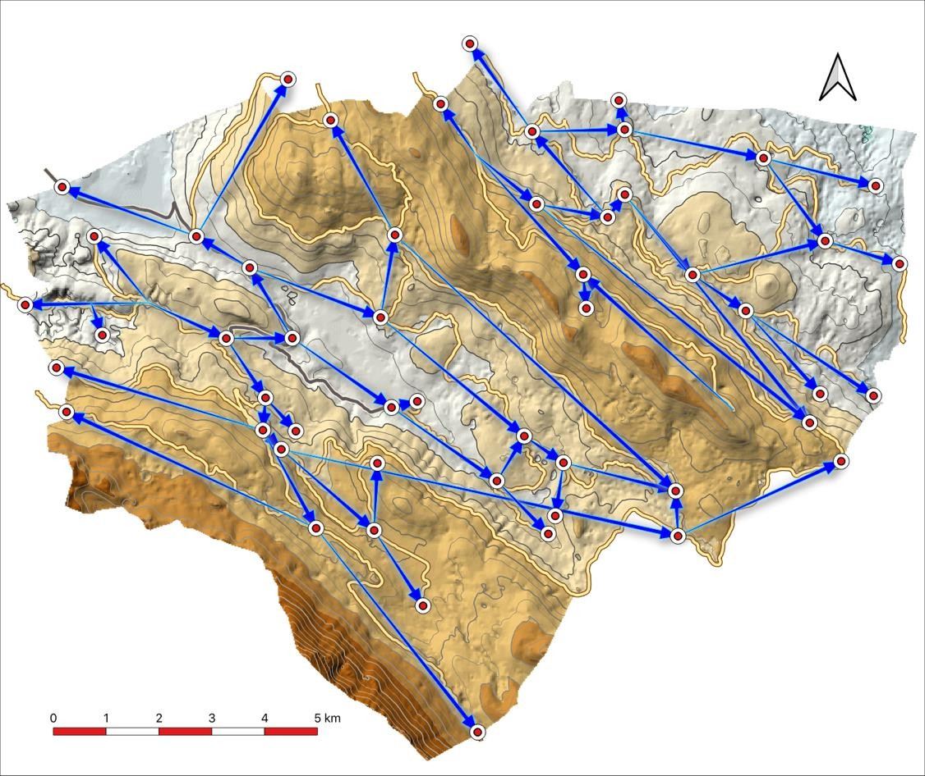

Слика 1. Пример кривудавости шумских камионских путева (Sinuosity)

Група значајних и најчешће коришћених метода геоморфолошке анализе терена представља морфометријска анализа рељефа, која је започета још 1960 – их и 1970 – тих година, а појавом персоналних рачунара омогућено је извршавање сложенијих процеса и статистички заснованих метода за класификацију морфометријских облика рељефа (Evans, 1972). Развојем компјутерске технологије, бржим процесорима, већом доступношћу дигиталних модела терена развијала се паралелно и употреба алгоритама за прорачун морфометријских облика рељефа. Коришћењем ДМТ употребљене су методе и технике на бази математичког моделовања анализираног простора, како би се добио што реалнији квантитативни приказ морфометријских особина рељефа.

Топографски индекс (ТПИ) je алгоритам који се све више користи за мерење положаја топографских нагиба и за аутоматизацију класификација облика земљишта (De Reu et al., 2013).

Топографски позициони индекс (ТПИ) представља разлику између надморске висине (коте) ћелије (пиксела) и просечне надморске висине ћелија у суседству. Позитивне вредности индекса указују на то да је ћелија виша у односу на суседне ћелије, а негативне вредности указују да је ћелија нижа од ћелија у суседству. ТПИ вредности близу нуле могу указивати на равну површину или на средњи нагиб терена, при чему се вредност нагиба терена може користити за сврставање у једну од ове две категорије (Golijanin, 2015).

Класификацијом се добију рељефне класе: планински врхови и гребени, секундарни гребени, локални гребени, падине на узвишењима, отворене падине, заравни, конкавне форме (U форме), горњи токови, бразде и потоци, плитке долине и кањони, дубоко усечени водотоци. Оваквом класификацијом простора се добију површине које су погодне за развијање мреже путева у више праваца.

Табела 1 Опис рељефних класа (Weiss, 2001)

|  |  |  |
| --- | --- | --- |
| Класификација морфографских облика | ТПИ | |
| Мало суседство (100 m) | Велико суседство (1000 m) |
| Кањони и кањонске долине | ТПИ ≤ -1 ст. дев. | ТПИ ≤ -1 ст. дев. |
| Горњи токови, бразде и потоци | ТПИ ≤ -1 ст. дев. | -1 ст. дев. < ТПИ < 1 ст. дев. |
| Конвексне долине (V форма) | ТПИ ≤ -1 ст. дев. | ТПИ ≥ 1 ст. дев. |
| Конкавне долине (U форма) | -1 ст. дев. < ТПИ < 1 ст. дев. | ТПИ ≤ -1 ст. дев. |
| Заравни | -1 ст. дев. < ТПИ < 1 ст. дев. | -1 ст. дев. < ТПИ < 1 ст. дев. (нагиб ≤5°) |
| Отворене падине (нагиб ≥5°) | -1 ст. дев. < ТПИ < 1 ст.  дев. | -1 ст. дев. < ТПИ < 1 ст. дев. |
| Падине на узвишењима | -1 ст. дев. < ТПИ < 1 ст. дев. | ТПИ ≥ 1 ст. дев. |
| Локални гребени, мања узвишења у  долинама | ТПИ ≥ 1 ст. дев. | ТПИ ≤ -1 ст. дев. |
| Секундарни гребени и узвишења у заравнима | ТПИ ≥ 1 ст. дев. | -1 ст. дев. < ТПИ < 1 ст. дев. |
| Планински врхови и гребени | ТПИ ≥ 1 ст. дев. | ТПИ ≥ 1 ст. дев. |

|  |  |
| --- | --- |
| Слика 2. Пример топографског позиционог индекса |  |

TRI – terrain rugedness index или вертикална рашчлањеност терена (грубост – храпавост или енергија рељефа) је термин који се користи да опише колико је неко подручје „неправилно“. Користи се за моделовање природних претњи, нпр. лавина (Margreth, Funk, 1999), клизишта (Rózycka et al., 2017), стенoвитости (Dorren, Heuvelink, 2004), поплавa (Govers et al., 2000) и густине водотока (Moreno et al., 2003). Ова врста анализе коришћена је и за војно мапирање и истраживање ровера на Марсу. Вертикална рашчлањеност је морфометријски параметар рељефа који представља разлику у висини између најнижих и највиших тачака у посматраном подручју (Lozić, 1996). У многим случајевима поступак одређивања вертикалне рашчлањености терена је веома сложен.

|  |  |
| --- | --- |
| Слика 3. Класификација вертикалне рашчлањености терена |  |

Вертикална рашчлањеност показује простор кроз који мрежа путева може да се развија у уздужном смислу у виду препрека и великих висинских разлика на малом простору што резултује пројектовањем серпентина и продужавањем мреже путева.

**2.6. Технолошка типизација у коришћењу шума**

Технолошки процес коришћења шума, услед природе послова, неминовно изазива одређене негативне последице по земљиште и шумске састојине. У доба ограничених природних ресурса и све строжих захтева јавности за очување и унапређење шумских екосистема, неопходно је посветити већу пажњу овим негативним ефектима, посебно у фази привлачења шумских дрвних сортимената, у којој настају највећа оштећења. Неодрживо је процењивати овај процес искључиво са становишта продуктивности и трошкова рада, занемарујући оштећења земљишта, подмлатка и преосталих стабала.

У том контексту, потребно је спровести технолошку типизацију шума, која подразумева дефинисање оптималних технологија за различите услове рада, при чему се узимају у обзир следећи критеријуми:

* Минимална оштећења земљишта, преосталих стабала и подмлатка.
* Безбедан рад уз прихватљив ниво хуманизације послова.
* Висока продуктивност рада уз минималне трошкове по јединици производа.

Кључни кораци за избор оптималних технолошких решења:

* Планирање и реализација радова, која подразумева класификацију и технолошку типизацију шумских подручја у Републици Србији, са посебним акцентом на избор и планирање технологија и средстава рада.
* Смањење физичког рада: Модернизација послова сече стабала и израде сортимената, као и привлачења дрвне масе, путем увођења савремене механизације.
* Децентрализација радних операција: Пребацивање одређених фаза рада са сечине на помоћна или централна стојалишта ради веће механизације.
* Замена застареле опреме: Обнављање средстава рада чија је старост премашила технички век трајања.
* Ефикаснија искоришћеност: Увођење технологија за већи степен искоришћења дрвне масе, посебно за обновљиве изворе енергије.
* Иновативна техника: Примена напредних технологија за ефикасно коришћење шума из енергетских засада и шумских остатака.
* Јединствени информациони систем: Формирање система за координацију рада јавних и приватних предузећа.

Ови приступи омогућавају рационализацију рада и очување еколошког баланса у шумарству, истовремено осигуравајући економску и социјалну одрживост.

*Класификација терена*

Класификација терена са аспекта примене механизованих средстава била је предмет бројних истраживања, али је врло тешко постићи униформност. Кроз ово истраживање биће предложена класификација терена која најбоље одговара нашим условима, узимајући у обзир орографске и састојинске карактеристике као и потенцијална средства рада.

Класификација обухвата различите категорије:

*Категорије нагиба терена*

* До 10%
* Од 11% до 20%
* Од 21% до 33%
* Од 34% до 50%
* Од 51% до 70%
* Преко 71%

Ова подела је усклађена са међународним системом класификације, базирана

на безбедном кретању механизације и минималној опасности од ерозије.

Категорије према орографији (рељефу терена):

* Препреке до 0,3 m висине на растојању већем од 5 m — могуће привлачење пољопривредним трактором.
* Препреке до 0,5 m висине на растојању већем од 5 m — могуће привлачење само зглобним трактором.
* Препреке преко 0,5 m висине и/или на растојању до 5 m — није могућа примена машина са точковима.

**Подручје рада средстава за привлачење шумских дрвних сортимената**

**Теренски фактори:**

* Нагиб терена и смер привлачења
* Површинске препреке (стеновитост, каменитост, водотоци)
* Носивост подлоге (гранулометријски састав тла и влага)

**Покретљивост транспортног средства рада:**

* Димензије
* Способност савладавања препрека
* Вучне могућности
* Прихватљивост за животну средину

**Отвореност шума:**

* Примарна шумска инфраструктура (шумски и јавни путеви)
* Секундарна шумска инфраструктура (тракторски путеви и влаке)

**Методе и системи рада:**

* Избор методе израде дрвета
* Састојинске карактеристике и смернице газдовања шумама

**Избор технологије коришћења шума** зависи од:

* **Друштвених фактора** (законске регулативе, намене шуме, власничких односа и улоге државе)
* **Природних услова** (теренски фактори, клима, водотоци и састојинске карактеристике)
* **Шумске инфраструктуре** (мреже примарних путева, мреже секундарних путева, положаја стоваришта и положаја купаца)

По правилу, привлачење шумских дрвних сортимената (ШДС) до шумског пута могуће је обављати са обе стране пута. У ситуацијама када се шумски путеви протежу границом привредне јединице или рубом шуме, привлачење на шумски пут могуће је само са једне стране. Због тога, приликом одређивања густине мреже шумских путева, путеве који пролазе кроз привредну јединицу потребно је узети у обрачун са 100% дужине, а путеве који пролазе рубом шуме, односно границом привредне јединице, узети у обрачун са 50% дужине. На овај начин добија се стварна дужина путева који отварају привредну јединицу или један комплекс.

**3. РЕЗУЛТАТИ**

* 1. **Анализа основа газдовања шумама у делу плана коришћења шума**

У оквиру ових истраживања извршена је анализа већег броја основа газдовања шумама, која покривају различита теренска подручја Србије и различита јавна предузећа која газдују њима. Водило се рачуна да основе газдовања шумама буду израђене од стране различитих служби, како државних, тако и приватних.

У уводном делу основа газдовања шумама, који обухвата анализу организационе и материјалне опремљености шумских управа, представља се списак расположивих објеката и средстава. При оцењивању опремљености, не користи се поређење са неким одговарајућим нормативом. Сличан приступ примећује се и при анализи кадровске структуре и бројности радне снаге.

У приказу привредних субјеката из окружења, уз податке о капацитетима њихових прерадних постројења, наглашен је значај ових информација за планирање и организацију радова на коришћењу шума.

Поглавља која обрађују рељеф, геоморфологију и едафске услове су веома детаљна, али са мало дискусије о њиховом практичном значају. Анализе орографских карактеристика ограничене су на њихов географски и еколошки значај, без разматрања утицаја на услове рада и ограничавајуће факторе у извођењу радова на коришћењу шума. Познато је да рељеф игра веома важну улогу у избору технологије, средстава и организације рада, што указује на потребу дубље анализе, која овде углавом није дата.

Сличан недостатак примећује се у опису геолошких и педолошких карактеристика, где се не разматрају ограничења проходности за различита транспортна средства.

У анализи хидрографских и климатских услова изостаје процена њиховог утицаја на временске оквире извођења радова на коришћењу шума. Подаци о времену почетка и завршетка сезоне, као и критични периоди за њихово извођење су веома битни. Периоди под дубоким снежним покривачем, или расквашеним тлом су неповољни и требали би бити узети у обзир приликом одређивања потребних и организовања постојећих капацитета.

У поглављу које анализира стање шума, представљени су бројни индикатори, попут припадности одређеној газдинској класи, пореклу и очуваности састојина, врстама дрвећа и њиховој мешовитости, дебљинској и старосној структури, као и здравственом стању. Стање шума анализирано је без осврта на квалитативну структуру и вредност дрвне масе, као и отвореност транспортном мрежом и приступачност дрвне масе.

Постојеће поставке у дефинисању газдинских класа занемарују факторе који утичу на могућности коришћења шума, што доводи до потенцијалних недоследности у класификацији. Поступак који би овде могао да се примени у циљу унапређења садржаја основе и њеног већег практичног значаја у погледу коришћења шума је технолошка типизација. Њом би се у оквиру подручја газдовања издвојиле целине у оквиру којих се примењују исте технологије коришћења, аналогно поступцима гајења у оквиру садашњих газдинских класа.

Стање шумских саобраћајница се обрађује недовољно детаљно, често без категоризације у табеларном облику. Како до сада није израђен правилник који би регулисао садржину и начин вођења катастра шумских путева, ти подаци значајно се разликују од једне до друге основе газдовања. Анализом већег броја основа газдовања израђених од стране различитих државних и приватних бироа, уочава се разлика у начину представљања стања шумских путева, а униформност често не постоји ни када исти биро израђује основе газдовања за различите кориснике. Садржину поглавља о шумским путевима и начин приказивања стања шумских путева најчешће одређују сами аутори планских докумената, па се осим количине приложених информација о путевима врло често разликује и терминологија. Ипак, треба напоменути да је последњих година приказ стања шумских саобраћајница у основама газдовања на знатно вишем нивоу него пре 5 или 10 година, али да још увек има доста простора за унапређење.

Стање секундарне шумске мреже се не представља иако је од огромног значаја са више аспеката. Укупна дужина, просторни распоред, густина мреже и стање влака би требало да буду описно и табеларно приказани у основи, јер представљају веома важне податке за извбор средстава и система рада, односно представљају неопходан податак за технолошку типизацију.

У анализи досадашњег газдовања eфикасност радова оцењена је кроз реализацију етата. Циљеви газдовања обухватају производне и техничке аспекте, укључујући побољшање квалитативне структуре шума и реконструкцију путне мреже. Међутим, недостају конкретне мере и планови за њихово спровођење.

Табеле које се односе на извршене радове на коришћењу шума обухватају искључиво податке о запреминама, док је сортиментна структура премештена у економско-финансијску анализу.

Техничка класификација стабала коју врше таксатори приликом инвентуре требала би послужити за процену сортиметне структуре применом сортиментних таблица. Стога се намеће потреба за постојањем квалитетних сортиментних таблица, ако је могуће што уже географски одређених. Радове на инвентури требали би изводити искусни радници, са којима је извршена обука у погледу оцењивања техничких својстава стабала и њихове техничке класификације.

Планови газдовања, посебно они који се односе на коришћење шума, треба да буду свеобухватнији, укључујући детаље о потребним средствима, радној снази, транспортној шеми и очекивану сортиментну структуру. Постојећа поглавља која анализирају организациону и материјалну опремљеност, садрже приказ актуелне кадровске структуре и материјалних ресурса, али без дубље анализе, процене или поређења са оптималним стањем. План коришћења шума не садржи препоруке за употребу одређених технологија или очекивану сортиментну структуру. Смернице за спровођење планова коришћења шума су опширне, али недовољно конкретне за специфичне услове.

Планови изградње и одржавања саобраћајница, као и коришћење осталих шумских производа (лековито биље, печурке и др.), често се обрађују површно, без дубљег уласка у проблематику. Смернице за спровођење мера такође остају на нивоу општих препорука из литературе, без прилагођавања конкретним условима рада.

Закључује се да се би требало осавременити израду основа и допунити их садржајима битним за шумарску оперативу како би заиста биле практичан алат за газдовање шумама.

* 1. **Анализа извођачких пројеката**

Анализом већег броја извођачких пројеката газдовања шумама уочава се честа употреба наслова овог документа који није у складу са Законом о шумама и Правилником о основи газдовања шумама, извођачком пројекту газдовања шумама, евидентирању извршених радова и шумарској хроници. Код многих корисника овај документ носи назив „Годишњи извођачки план газдовања шумама.“

Најновија пракса при изради извођачких пројеката на подручју Србије је коришћење специјализованих софтвера „Извођачки план“, „Дознака“ и „Основа“. Управо назив софтвера „Извођачки план“ ствара конфузију код инжењера око тачног назива овог планског документа, као и команде у софтверу које садрже термин „извођачки план“, уместо извођачки пројекат.

Подаци се трајно чувају у бази података, што омогућава континуитет у праћењу промена и спровођењу газдинских поступака. Овај приступ обезбеђује једнообразност поступака и процедура на читавом подручју којим управља јавно предузеће.

Процес рада у програму организован је на начин који прати логичан низ корака: прво се уноси дознака, затим се израђују извођачки пројекти, а на крају годишњи извођачки план, који представља сумирајући документ на нивоу газдинске јединице.

Кључне функционалности програма укључују:

* Аутоматско преузимање података из база као што су „Основа“, „Тарифа“ и „Шифрарник“.
* Позивање „Шифрарника“ једноставним притиском на тастер „?“ за брз и интуитиван приступ подацима.
* Подршка за .mdb Access базе података или SQL базе са сервера.

Приликом рада, прво се отвара нова или постојећа база података, након чега се бира објекат рада унутар базе. Унос почиње са општим подацима, као што су: газдинска јединица (ГЈ), година, одељење, број дознаке, врста приноса, врста сече, начин дознаке, као и методи обрачуна запремине и сортиментне структуре.

Након тога, корисник бира тарифу, тарифни низ и сортиментну таблицу за сваку врсту која се обрађује. Сортиментна структура се може дефинисати избором постојећих сортиментних таблица или, уколико је потребно, проценом сортиментних учешћа. Подешени подаци могу се преносити директно из базе „Основа“ и „Дознака“, што знатно скраћује време уноса и повећава прецизност.

**Кључне могућности програма обухватају:**

1. Аутоматско израчунавање запремине стабала и сортиментне структуре на основу тарифа и сортиментних таблица;
2. Процена сортиментне структуре по дебљинским класама или у целини, са могућношћу снимања типских структура за поновну употребу;
3. Обраду података и генерисање излазних приказа након уноса дознаке;
4. Унос извођачког плана као следећи корак, са аутоматским или ручним уносом података неопходних за одређивање услова рада и радних норми.

Норме рада могу се учитати из спољне базе, а неопходни подаци за израду извођачког плана укључују:

* Опште податке о намени, теренским и еколошким карактеристикама, као и степену угрожености;
* Податке из таксације и шаблонске текстове;
* Ценовнике за дрвне сортименте, материјале, радну снагу, механизацију и радове, са опцијом аутоматског или ручног уноса.

Прикази, калкулације и мапе интегрисани су у један систем:

* Ценовници омогућавају калкулацију дневних и јединичних трошкова за техничка средства и радну снагу;
* Мапе се учитавају као слике, а скенирани нормативи се додељују радовима;
* Програм садржи детаљну калкулацију трошкова, укључујући техничка средства, радну снагу, материјалне и режијске трошкове.

Иако је програм веома свеобухватан, један од главних недостатака је одсуство просторне (ГИС) компоненте. Тренутно се карте учитавају у сликовном формату, а просторни подаци морају се ручно издвајати. Интеграција ГИС-а би омогућила:

* Прецизно одређивање транспортних праваца, гравитационих зона и тежишта маса.
* Аутоматско зонирање површина на основу нагиба, проходности и других параметара.
* Бржу и прецизнију израду тематских карата за различите сврхе.

Повезивање са ГИС-ом би знатно унапредило тачност норми рада, поделу на радна поља и одређивање укупних трошкова. На тај начин би се програм „Извођачки план“ учинио још ефикаснијим алатом за савремено шумарско газдовање.

У оквиру процене утицаја на животну средину, предвиђена је мера обуставе кретања трактора влакама током интензивних падавина, све док влаке не буду адекватно исушене.

Извођачки пројекат, израђен у софтверу „Извођачки план“, обухвата следеће делове:

1. Опис станишта и састојине
2. Циљеве и мере за њихово остварење
3. Радове на гајењу и заштити шума
4. Радове на коришћењу шума
5. Обрачун трошкова
6. Обрачун прихода
7. Обрачун добити

Од посебног интереса за област коришћења шума су поглавља 1, 4, 5, и 6.

*Поглавље 1: Опис станишта и састојине*

Ово поглавље је кључно, јер садржи информације неопходне за сагледавање услова рада, који су један од основних улазних параметара за израчунавање радних норми. У контексту овог пројекта, приказани су следећи подаци:

* Нагиб и експозиција терена,
* Оцена угрожености од ерозије,
* Густина приземне вегетације и подмлатка,
* Дознака запремине по хектару.

Међутим, у испису пројекта, недостају одређени важни подаци, попут просечног пречника дозначених стабала и надморске висине.

*Поглавље 4: Радови на коришћењу шума*

Ово поглавље представља један од најзначајнијих излаза из програма „Извођачки план“ и укључује низ табела које систематски приказују податке о планираним и изведеним радовима:

* Запремина дозначених стабала: Приказ очекиване сортиментне структуре по врстама дрвећа.
* Технолошка структура стабала: Приказ очекиване технолошке структуре по врстама дрвећа.
* Реализоване количине: Евиденција количина по врстама и сортиментним класама.
* Планирани радови на коришћењу шума: Укључују врсте радова, њихов обим и извођача.
* Сеча и израда дрвних сортимената: Детаљан приказ количина, норми, потребног времена и радне снаге по врстама и категоријама сортимената.
* Привлачење и изношење дрвних сортимената: Обухвата прву фазу транспорта са подацима сличним подацима из претходне табеле.
* Трошкови радова на коришћењу шума: Детаљан приказ укупних и појединачних трошкова, укључујући директне и опште трошкове.
* Приходи од дрвних сортимената: Садржи податке о количинама по сортиментним класама, јединичним ценама и укупним приходима.

Ове табеле пружају комплетан увид у радове на коришћењу шума, од планских активности до финансијских показатеља, омогућавајући прецизно праћење и анализу процеса.

Истраживањем су обухваћени и корисници шума који не примењују нови софтвер, већ врше обраду података на досадашњи начин, где се све калкулације и текстуални описи морају одвојено обављати и након тога објединити у целину.

Приликом овог начина израде, такође постоји прописан садржај и редослед текстуалних и табеларних делова, који су груписани по тзв „обрасцима“. Овде ће бити дат преглед образаца и њихове садржине у делу који се односи на коришћење шума.

*Преглед образаца*

* Образац 19: Садржи податке о планираном етату и дозначеној дрвној запремини по врстама дрвећа.
* Образац 20: Укључује колону са описним подацима о расподели на радна поља и гравитационе зоне.
* Образац 22: Представља табелу са два дела. Горњи део приказује планирану сортиментну структуру по врстама, док се у доњем делу бележе реализоване количине ради поређења са планираним вредностима.
* Образац 23: Садржи параметре за одређивање услова рада, као и израчунавање норми за сечу и израду дрвета.
* Образац 24: Сличан претходном, али се односи на одређивање услова рада и норми за прву фазу транспорта.
* Образац 25: Покрива другу фазу транспорта и попуњава се по истом принципу као и претходна два.
* Образац 26: Представља табелу прихода и трошкова. Приходи се израчунавају на основу планираних количина дрвних сортимената и њихових јединичних цена. Трошкови се одређују множењем јединичних цена радова са планираним количинама, док се укупни трошкови добијају додавањем просечних режијских трошкова.

*Поређење са пројектима израђеним у софтверу „Извођачки план“*

Анализа показује да су пројекти израђени помоћу софтвера визуелно уређенији и садржајно конзистентнији. Софтвер омогућава аутоматизовану примену алгоритама који интегришу податке из различитих база. Овај процес значајно смањује могућност грешака и повећава тачност резултата.

Додатна предност коришћења софтвера је уштеда времена, јер аутоматизација омогућава израду детаљних и прецизних извештаја за кратко време. На тај начин, стручњаци добијају више времена за посвећивање теренском раду и доношење кључних одлука заснованих на подацима.

Традиционални начин рада, иако функционалан, често захтева више времена и подложан је већем ризику од грешака због ручног уноса података. У савременим условима, примена дигиталних алата попут софтвера „Извођачки план“ представља значајан корак ка ефикаснијем и прецизнијем планирању шумарских активности.

**3.3. Технолошка типизација на примеру ГЈ „Грачац“**

Технолошка типизација је важан и обиман посао. Како би била урађена правилно, неопходно је да подаци у извођачким пројектима буду што боље, прецизније и веродостојније приказани. Поред тога, неопоходни су подаци о морфометријским карактеристикама терена.

У овом истраживању урађена је на примеру једне гадинске јединице.

Газдинска јединица „Грачац“ налази се на планини Гоч и представља једну од газдинских јединица којима газудје ЈП „Шуме Гоч“ Врњачка Бања. ГЈ заузима простор између 196 и 1.123 m надморске висине. Просечна надморска висина износи 696 m.

У газдинској јединици „Грачац“ видљива је заступљеност северних експозиција које учествују са 64% укупне површине.

Хидрографија подручја показује да је ова газдинска јединица подељена у седам сливних подручја од којих је највећи слив Попинске реке са површином од око 4.648 ha. Дужина водотока који директно пролазе кроз шуму и шумско земљиште износи 101,70 km.

Резултати анализе су показали да је просечан нагиб у газдинској јединици „Грачац“ 36,09%.

Према анализи у нијанси црвене боје приказан је простор који је ризичан за ерозионе процесе, али није превелико учешће ових површина на укупном простору.

Погодни терени са формама рељефа су заравни, отворене падине и падине на узвишењима са укупним учешћем од 66,6% газдинске јединице, што ово подручје сврстава у погодне терене за послове у шумарству.

Приликом транспорта шумских сортимената пожељно је да транспорт буде низ падину и у том случају уздужни нагиб тракторских путева не би смео да прелази 30-40%.

Апсолутна отвореност у Г.Ј. ”Грачац” износи 15,36 m/ha, док је релативна отвореност 60,0%.

Дијаграм оптеређења путне инфраструктуре овог подручја јесте један визуелно дескриптивни показатељ у смислу одржавања путне инфраструктуре. Он показује колико ће неки путни правац бити оптерећен у другој фази транспорта ШДС за уређајни период. Дијаграм оптеређења путне инраструктуре зависи од редоследа одељења у којима ће се вршити сеча и транспорт ШДС. Овај показатељ омогућава јаснији увид у одржавање путева и евентулну инвестицију у виду реконструкције појединих праваца и изградње нових шумских камионских путева. Вредност шумских дрвних сортимената је кључна у планирању и извођењу радова. Шуме са природном обновом и високим приносом по хектару су највредније, јер пружају највећу корист. У тим шумама је оправдано коришћење модерних средстава рада, која могу да повећају ефикасност и смање трошкове.

На слици 11 приказан је избор средства рада на сечи и изради ШДС у Г.Ј. ”Грачац”.

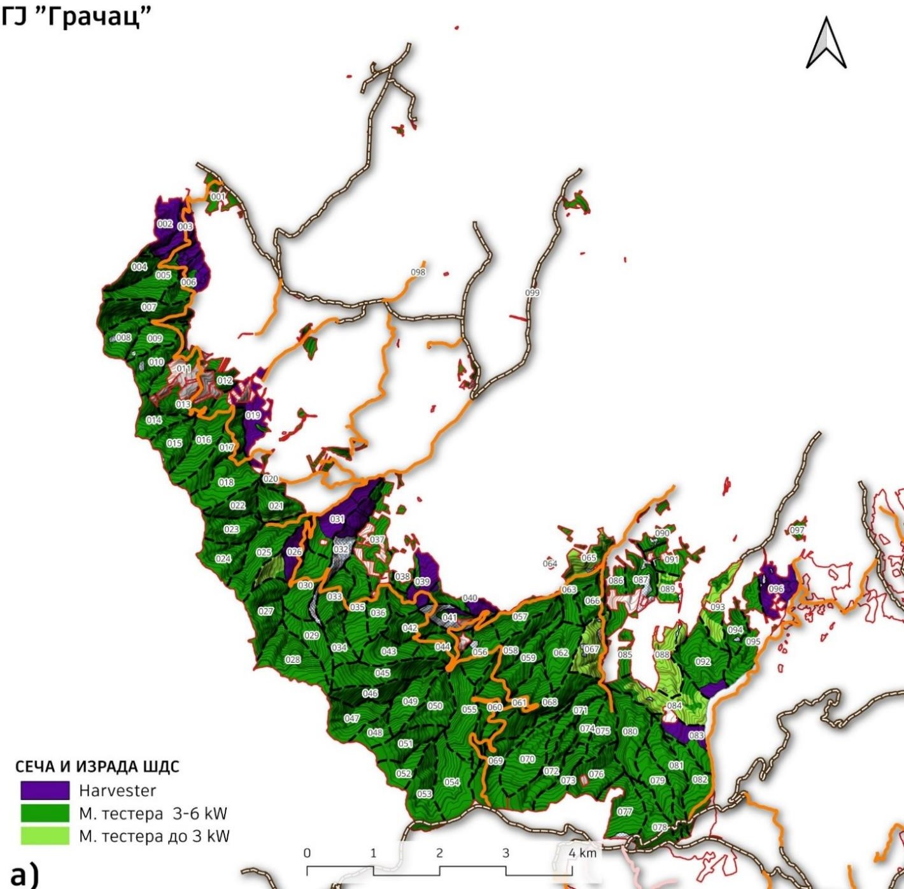

Слика 4. Избор средства рада на сечи и изради ШДС у Г.Ј. ”Грачац”

Табела 2. Списак одсека по средству рада за сечу и израду ШДС у Г.Ј. ”Грачац”

|  |  |  |
| --- | --- | --- |
| Г.Ј.  ”Грачац” | Учешће | Списак одсека |
| Харвестер | **9%** | 002-a, 003-a, 004-a, 005-d, 005-c, 006-c, 006-b, 006-d, 019-b, 019-a,  026-a, 031-a, 031-b, 032-e, 032-c, 032-d, 032-f, 039-b, 040-d, 040-a,  041-c, 083-b, 092-a, 096-a, 096-b |
| Моторна тестера 3-6 kW | **86%** | 001-a, 002-b, 003-b, 004-b, 005-b, 005-a, 006-a, 007-b, 007-c, 007-  d, 007-a, 007-a, 007-e, 008-a, 009-c, 009-b, 009-a, 010-a, 011-a, 011-  c, 011-d, 011-b, 011-b, 011-b, 012-b, 012-a, 013-c, 013-b, 013-a, 014-  b, 014-a, 015-b, 015-a, 015-c, 016-a, 016-b, 016-c, 017-b, 017-a, 018-  a, 018-b, 019-c, 019-d, 020-a, 020-e, 020-f, 020-d, 020-h, 020-b, 020-  c, 020-g, 021-c, 021-h, 021-f, 021-b, 021-i, 021-d, 021-e, 021-g, 022-  d, 022-a, 022-c, 022-b, 022-f, 022-e, 023-b, 023-a, 023-c, 023-d, 024-  b, 024-a, 024-d, 024-c, 025-b, 025-c, 025-d, 025-a, 026-b, 027-b, 027-  d, 027-c, 027-a, 028-b, 028-k, 028-j, 028-h, 028-i, 028-g, 028-d, 028-  c, 028-a, 028-e, 028-f, 029-a, 029-b, 029-c, 030-b, 030-d, 030-a, 030-  c, 031-c, 032-a, 032-b, 033-c, 033-b, 033-a, 034-c, 034-d, 034-a, 034-  b, 035-c, 035-b, 035-d, 035-e, 035-a, 036-e, 036-b, 036-c, 036-a, 036-  d, 037-a, 037-a, 038-c, 038-b, 038-a, 038-b, 038-b, 038-c, 038-c, 039-  c, 039-a, 040-e, 040-c, 040-f, 040-g, 041-d, 041-a, 042-c, 042-d, 042-  a, 042-b, 043-b, 043-a, 044-c, 044-b, 044-a, 045-c, 045-a, 045-b, 046-  c, 046-a, 046-e, 046-b, 046-d, 047-b, 047-e, 047-g, 047-f, 047-d, 047-  a, 047-c, 048-b, 048-a, 049-b, 049-c, 049-a, 050-a, 050-b, 051-b, 051-  a, 052-a, 052-c, 052-b, 053-a, 053-b, 054-b, 054-c, 054-a, 055-b, 055-  a, 055-d, 055-c, 056-a, 056-d, 056-b, 056-e, 057-c, 057-d, 057-b, 057-  a, 058-a, 058-b, 059-a, 059-b, 060-a, 061-a, 061-c, 061-b, 062-b, 062-  c, 062-a, 063-e, 063-a, 063-c, 063-d, 063-b, 064-a, 064-d, 064-e, 064-  c, 064-b, 065-d, 065-c, 066-d, 066-c, 066-b, 066-a, 067-c, 068-d, 068-  e, 068-b, 068-c, 068-a, 069-b, 069-b, 069-c, 070-a, 071-d, 071-a, 071-  c, 071-b, 072-b, 072-c, 072-a, 073-b, 073-a, 074-a, 075-a, 076-a, 077-  b, 077-a, 077-c, 078-a, 078-b, 078-c, 078-c, 079-a, 079-c, 079-d, 079-  b, 079-e, 080-b, 080-a, 081-a, 081-c, 081-b, 081-d, 082-a, 082-b, 082-  c, 083-a, 083-d, 083-c, 084-d, 084-a, 084-b, 085-d, 085-c, 085-b, 086-  a, 086-b, 086-a, 086-a, 086-a, 087-e, 087-b, 087-c, 087-d, 087-a, 087-  e, 089-c, 089-d, 089-b, 090-c, 090-d, 090-a, 090-b, 091-a, 091-d, 091-  b, 091-c, 092-b, 092-c, 092-d, 092-e, 093-e, 093-c, 093-f, 093-a, 094-  a, 095-b, 095-a, 096-c, 097-d, 097-f, 097-e, 097-c, 097-c, 097-c, 097- c, 097-h, 097-g, 097-h, 097-b, 097-a, 097-i |
| Моторна тестера 3 kW | 5% | 021-a, 026-c, 065-a, 065-b, 067-a, 067-b, 084-c, 084-e, 088-b, 088- a, 088-d, 088-c, 089-a, 093-b, 093-d |

Табела 3. Процентуално учешће средстава рада у укупном етату по газдинским јединицама

|  |  |  |
| --- | --- | --- |
| Г.Ј. | Средство рада | ЕТАТ |
| Грачац | Харвестер | 15.2% |
| Моторна тестера 3-6 kW | 79.8% |
| Моторна тестера до 3 kW | 5.0% |

Слика 5 приказује услове рада на транспорту ШДС у Г.Ј. ”Грачац”.

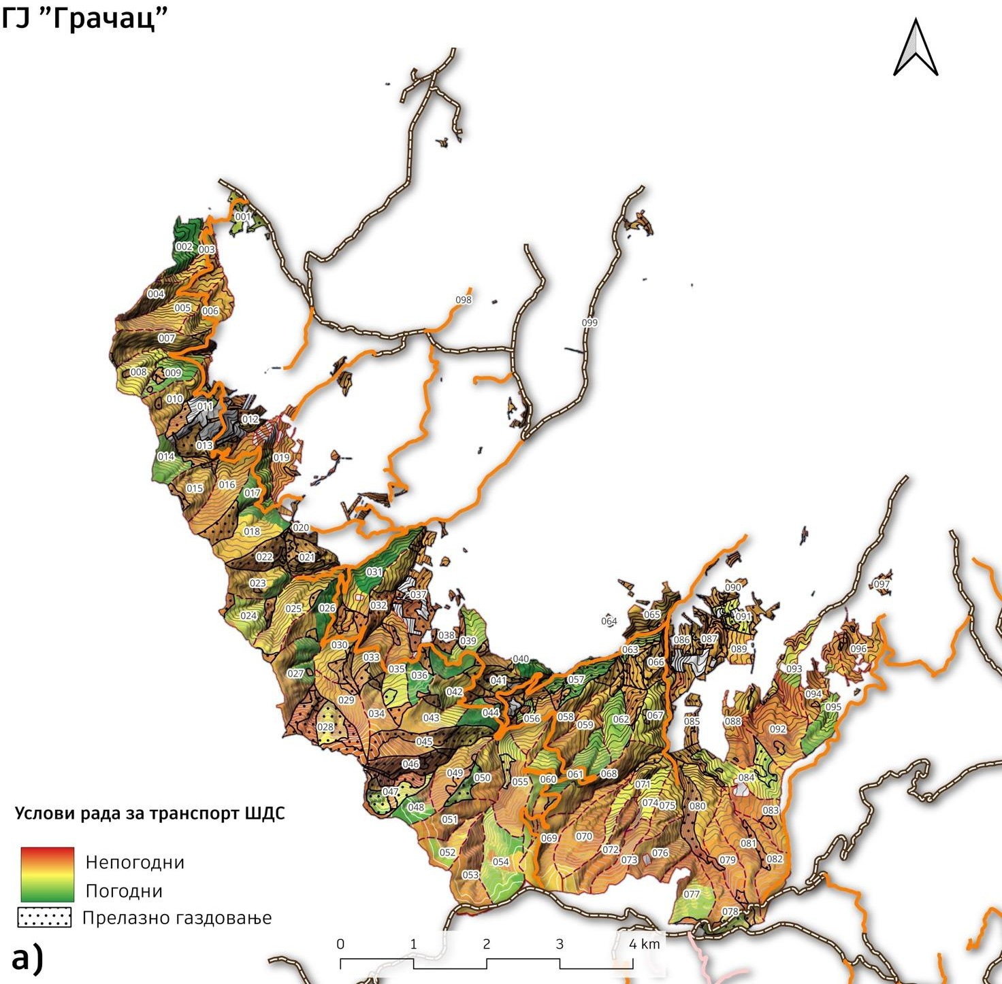

Слика 5. Услови рада за транспорт ШДС у Г.Ј. ”Грачац”

Табела 4. Процентуално учешће категорија терена по Г.Ј.

|  |  |  |  |
| --- | --- | --- | --- |
|  | Неповољно | Умерено | Повољно |
| Г.Ј. | % | | |
| ”Грачац” | 28% | 49% | 23% |

Слика 6 приказује избор транспортног средства у Г.Ј. ”Грачац”.

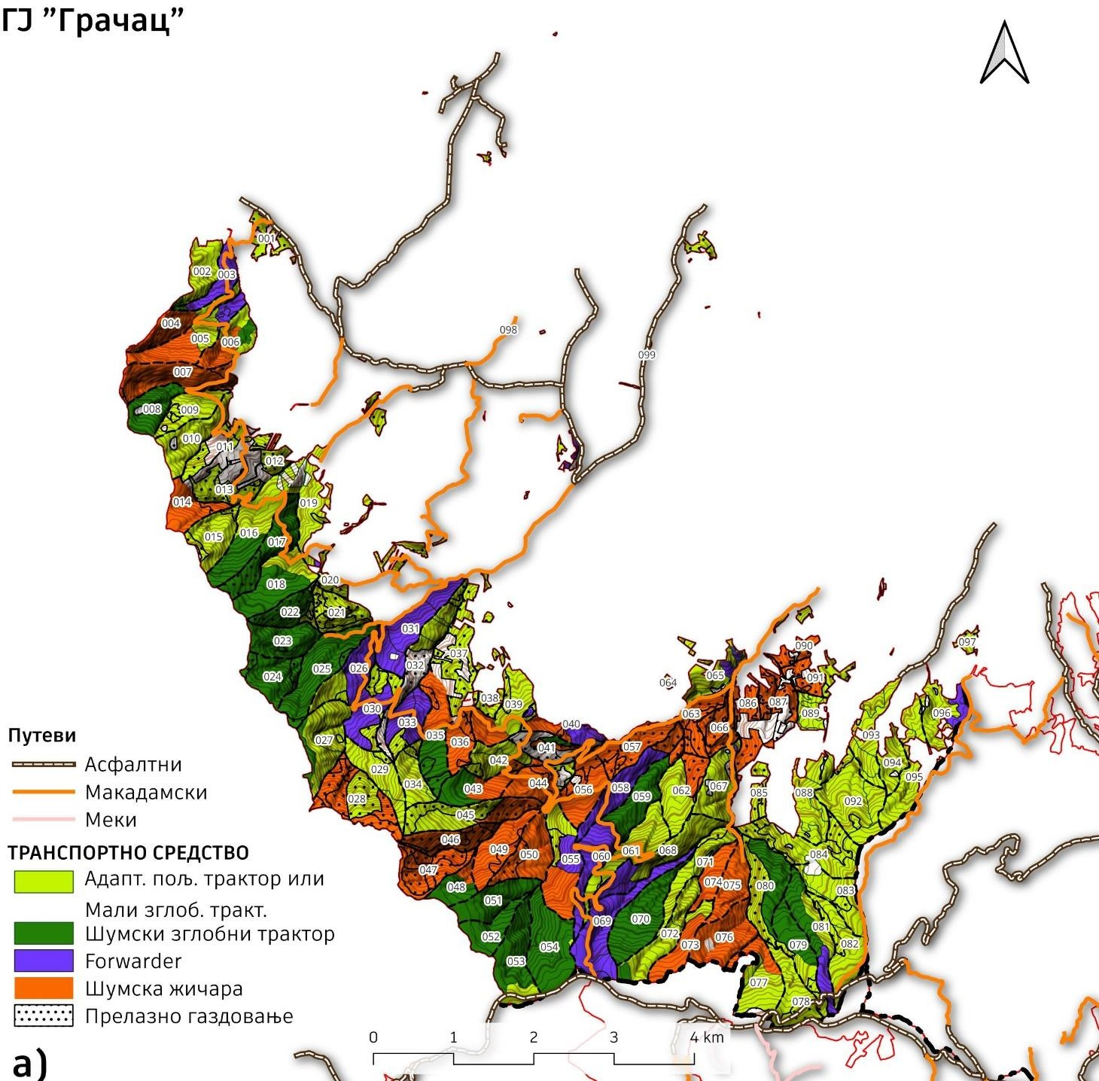

Слика 6. Избор транспортног средства у Г.Ј. ”Грачац”

Табела 5. Списак одсека по транспортном средству у Г.Ј. ”Грачац”

|  |  |  |
| --- | --- | --- |
| Транспортно  средство | Учешће | Списак одсека |
| Мали зглобни трактор  (Адапт. пољ. Трактор) | **44.6%** | 001-a, 002-a, 004-a, 005-a, 006-b, 006-d, 009-c, 009-b, 009-a, 010-  a, 011-a, 011-c, 011-d, 011-b, 011-b, 011-b, 012-b, 012-a, 013-c,  013-b, 013-a, 015-b, 015-a, 015-c, 016-c, 018-b, 019-c, 019-d, 019-  a, 020-a, 020-e, 020-f, 020-d, 020-h, 020-b, 020-c, 020-g, 021-c,  021-h, 021-f, 021-b, 021-i, 021-d, 021-e, 021-g, 021-a, 022-a, 022-  c, 022-b, 022-f, 022-e, 026-c, 026-b, 027-b, 027-c, 027-a, 028-h,  029-a, 029-b, 029-c, 030-b, 030-d, 030-a, 032-a, 032-e, 032-c, 032-  b, 032-d, 032-f, 033-c, 034-c, 034-d, 034-a, 034-b, 037-a, 037-a,  038-c, 038-b, 038-a, 038-b, 038-b, 038-c, 038-c, 039-c, 039-b, 040-  e, 040-g, 042-c, 042-d, 042-a, 044-a, 045-c, 045-a, 053-b, 054-c,  055-b, 055-a, 061-a, 061-c, 061-b, 062-b, 064-a, 064-d, 064-e,  064-c, 064-b, 065-d, 065-a, 065-b, 067-a, 067-b, 068-e, 068-b,  068-a, 071-d, 071-a, 071-c, 071-b, 072-b, 072-a, 073-a, 077-b, 077-  c, 078-a, 078-b, 078-c, 078-c, 079-c, 079-d, 079-b, 079-e, 080-a,  081-b, 082-a, 082-b, 082-c, 083-b, 083-a, 083-d, 083-c, 084-c, 084-  e, 084-d, 084-a, 084-b, 085-d, 085-c, 085-b, 086-a, 086-a, 088-b,  088-a, 088-d, 088-c, 089-c, 089-d, 089-a, 089-b, 090-d, 090-a, 091-  b, 091-c, 092-b, 092-a, 092-c, 092-d, 092-e, 093-b, 093-e, 093-d,  093-c, 093-f, 093-a, 094-a, 095-b, 095-a, 096-a, 096-c, 097-d, 097-  c, 097-c, 097-c, 097-c, 097-h, 097-g, 097-h, 097-b, 097-a, 097-i |
| Форвардер | **10.3%** | 003-a, 005-d, 005-c, 019-b, 026-a, 030-c, 031-a, 031-b, 031-c, 033-  b, 033-a, 040-d, 040-a, 055-c, 058-b, 060-a, 065-c, 067-c, 068-d,  068-c, 069-b, 069-b, 069-c, 081-d, 096-b, 097-f, 097-e |
| Шумски зглобни трактор | **20.2%** | 002-b, 003-b, 006-c, 008-a, 016-a, 016-b, 017-b, 017-a, 018-a, 022-  d, 023-b, 023-a, 023-c, 023-d, 024-b, 024-a, 024-d, 024-c, 025-b,  025-c, 025-d, 025-a, 027-d, 035-c, 035-d, 035-e, 041-c, 043-b, 048-  b, 051-b, 051-a, 052-a, 052-c, 052-b, 053-a, 054-b, 054-a, 059-b, 070-a, 072-c, 079-a, 080-b, 081-a, 081-c |
| Шумска  жичара до 500 m | 24.9% | 004-b, 005-b, 006-a, 007-b, 007-c, 007-d, 007-a, 007-a, 007-e,  014-b, 014-a, 028-b, 028-k, 028-j, 028-i, 028-g, 028-d, 028-c, 028-  a, 028-e, 028-f, 035-b, 035-a, 036-e, 036-b, 036-c, 036-a, 036-d,  039-a, 040-c, 040-f, 041-d, 041-a, 042-b, 043-a, 044-c, 044-b, 045-  b, 046-c, 046-a, 046-e, 046-b, 046-d, 047-b, 047-e, 047-g, 047-f,  047-d, 047-a, 047-c, 048-a, 049-b, 049-c, 049-a, 050-a, 050-b, 055-  d, 056-a, 056-d, 056-b, 056-e, 057-c, 057-d, 057-b, 057-a, 058-a,  059-a, 062-c, 062-a, 063-e, 063-a, 063-c, 063-d, 063-b, 066-d, 066-  c, 066-b, 066-a, 073-b, 074-a, 075-a, 076-a, 077-a, 086-b, 086-a,  086-a, 087-e, 087-b, 087-c, 087-d, 087-a, 087-e, 090-c, 090-b, 091- a, 091-d |

Слика 7 приказује предложене системи рада у Г.Ј. ”Грачац”

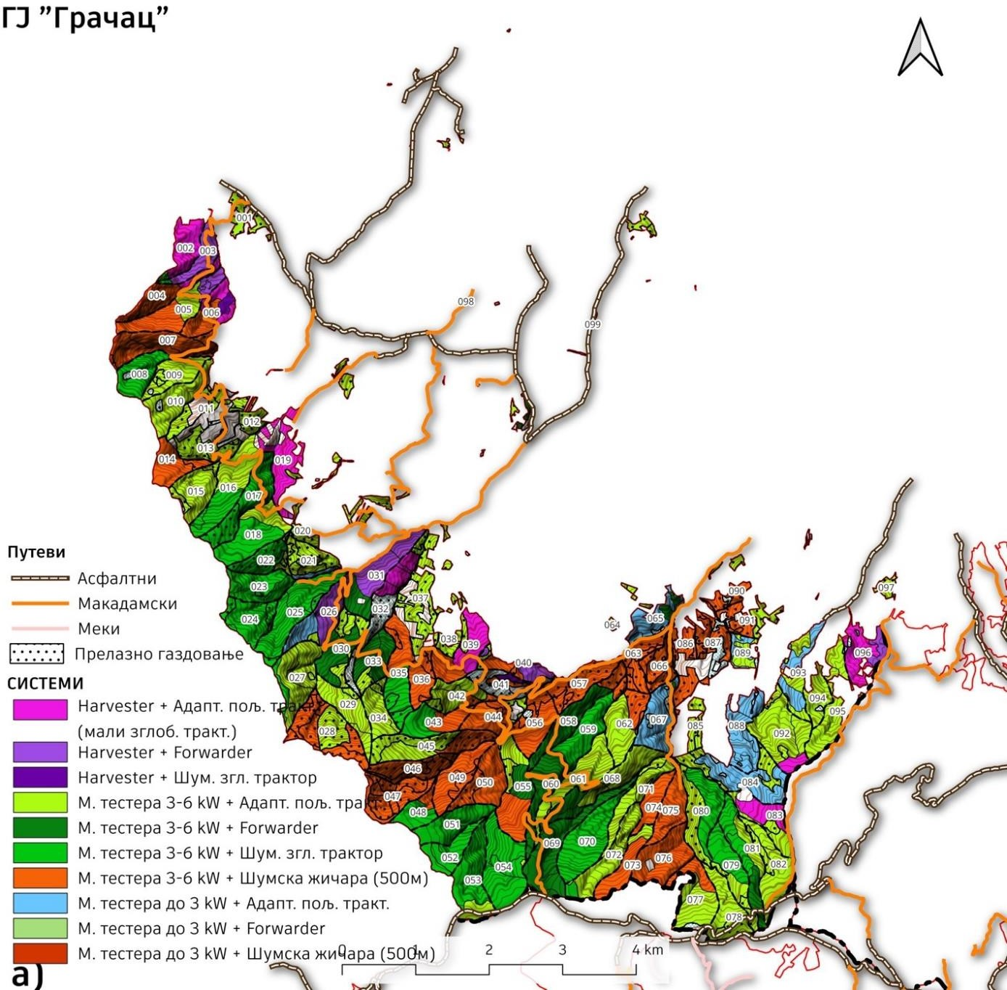

Слика 7. Предложени системи рада у Г.Ј. ”Грачац”

Табела 6. Списак одсека по системима рада у Г.Ј. ”Грачац”

|  |  |  |
| --- | --- | --- |
| СИСТЕМИ | Учешће | Списак одсека |
| Харвестер + Мали зглобни трактор | 5.1% | 002-a, 004-a, 006-b, 006-d, 019-a, 032-e, 032-c, 032-d, 032-f,  039-b, 083-b, 092-a, 096-a |
| Харвестер +  Форвардер | 3.2% | 003-a, 005-d, 005-c, 019-b, 026-a, 031-a, 031-b, 040-d, 040-a,  096-b |
| Моторна тестера 3-6 kW + Мали зглобни трактор | 34.4% | 001-a, 005-a, 006-c, 009-c, 009-b, 009-a, 010-a, 011-a, 011-c, 011-  d, 011-b, 011-b, 011-b, 012-b, 012-a, 013-c, 013-b, 013-a, 015-b,  015-a, 015-c, 016-c, 018-b, 019-c, 019-d, 020-a, 020-e, 020-f, 020-  d, 020-h, 020-b, 020-c, 020-g, 021-c, 021-h, 021-f, 021-b, 021-i,  021-d, 021-e, 021-g, 022-a, 022-c, 022-b, 022-f, 022-e, 026-b,  027-b, 027-c, 027-a, 028-h, 029-a, 029-b, 029-c, 030-b, 030-d,  030-a, 032-a, 032-b, 033-c, 034-c, 034-d, 034-a, 034-b, 037-a,  037-a, 038-c, 038-b, 038-a, 038-b, 038-b, 038-c, 038-c, 039-c, 040-  e, 040-g, 041-c, 042-c, 042-d, 042-a, 044-a, 045-c, 045-a, 053-b,  054-c, 055-b, 055-a, 061-a, 061-c, 061-b, 062-b, 064-a, 064-d,  064-e, 064-c, 064-b, 065-d, 068-e, 068-b, 068-a, 071-d, 071-a,  071-c, 071-b, 072-b, 072-a, 073-a, 077-b, 077-c, 078-a, 078-b,  078-c, 078-c, 079-c, 079-d, 079-b, 079-e, 080-a, 081-b, 082-a,  082-b, 082-c, 083-a, 083-d, 083-c, 084-d, 084-a, 084-b, 085-d,  085-c, 085-b, 086-a, 086-a, 089-c, 089-d, 089-b, 090-d, 090-a,  091-b, 091-c, 092-b, 092-c, 092-d, 092-e, 093-e, 093-c, 093-f, 093-  a, 094-a, 095-b, 095-a, 096-c, 097-d, 097-c, 097-c, 097-c, 097-c,  097-h, 097-g, 097-h, 097-b, 097-a, 097-i |
| Моторна тестера  3-6 kW +  Форвардер | 7.1% | 030-c, 031-c, 033-b, 033-a, 055-c, 058-b, 060-a, 065-c, 067-c, 068-  d, 068-c, 069-b, 069-b, 069-c, 081-d, 097-f, 097-e |
| Моторна тестера 3-6 kW + Шумски зглобни трактор | 20.0% | 002-b, 003-b, 008-a, 016-a, 016-b, 017-b, 017-a, 018-a, 022-d,  023-b, 023-a, 023-c, 023-d, 024-b, 024-a, 024-d, 024-c, 025-b,  025-c, 025-d, 025-a, 027-d, 035-c, 035-d, 035-e, 043-b, 048-b,  051-b, 051-a, 052-a, 052-c, 052-b, 053-a, 054-b, 054-a, 059-b,  070-a, 072-c, 079-a, 080-b, 081-a, 081-c |
| Моторна тестера 3-6 kW + Шумска жичара до 500 m | 24.9% | 004-b, 005-b, 006-a, 007-b, 007-c, 007-d, 007-a, 007-a, 007-e,  014-b, 014-a, 028-b, 028-k, 028-j, 028-i, 028-g, 028-d, 028-c, 028-  a, 028-e, 028-f, 035-b, 035-a, 036-e, 036-b, 036-c, 036-a, 036-d,  039-a, 040-c, 040-f, 041-d, 041-a, 042-b, 043-a, 044-c, 044-b, 045-  b, 046-c, 046-a, 046-e, 046-b, 046-d, 047-b, 047-e, 047-g, 047-f,  047-d, 047-a, 047-c, 048-a, 049-b, 049-c, 049-a, 050-a, 050-b,  055-d, 056-a, 056-d, 056-b, 056-e, 057-c, 057-d, 057-b, 057-a,  058-a, 059-a, 062-c, 062-a, 063-e, 063-a, 063-c, 063-d, 063-b,  066-d, 066-c, 066-b, 066-a, 073-b, 074-a, 075-a, 076-a, 077-a,  086-b, 086-a, 086-a, 087-e, 087-b, 087-c, 087-d, 087-a, 087-e,  090-c, 090-b, 091-a, 091-d |
| Моторна тестера до 3 kW + Мали  зглобни трактор | 5.3% | 021-a, 026-c, 065-a, 065-b, 067-a, 067-b, 084-c, 084-e, 088-b,  088-a, 088-d, 088-c, 089-a, 093-b, 093-d |

Карта погодности терена добија се рекласификацијом морфометријских улазних параметара и њиховим преклапањем за поједине врсте послова или анализа. Карти избора средстава рада на сечи и изради ШДС претходила је карта погодности терена. Основа за израду ове карте били су: нагиб терена, експозиција терена, учешће водотока у одељењу, надморска висина, принос по хектару и удаљеност од камионског пута. Већи део простора је погоднији за моторне тестере 3-6 kW, док је мањи део погодан за мање тестере испод 3 kW.

Као и претходна карта израђена је карта погодности терена за шумска транспортна средства. Параметри за рекласификацију и преклапање карата су такође били нагиб терена, експозиција, надморска висина, принос по хектару, топографски позициони индекс, просечна транспорна дистанца и индекс ерозије. С обзиром на врло погодан терен и релативно малу транспортну дистанцу, овај простор је погодан за мали шумски зглобни трактор или адаптирани пољопривредни трактор, са нешто мањим учешћем шумског зглобног трактора и форвардера. Значајно учешће имају и шумске жичаре (15 – 25%).

Због сложенијег терена, са већим нагибима као и великом просечном транспортном дистанцом и приносом по хектару, постоје делови терена где се препоручује коришћење шумске жичаре. Иако се ради о релативно мало површина за употребу шумске жичаре, веће трошкове коришћења оправдава намена ових шума. Овај вид транспорта ШДС је врло прихватљив када се ради о заштићеним подручјима, јер шумске жичаре врло мало загађују околину. Најзаступљенији систем рада је моторна тестера 3-6 kW у комбинацији са лаким зглобним трактором (адаптираним пољопривредним трактором), док је комбинација моторна тестера 3-6 kW – шумски зглобни трактор најмање препоручена. Остатак површина се може реализовати са малим тестерама и адаптираним пољопривредним трактором а на неповољнијим теренима шумским жичарама.

Приликом избора транспортног средства један од најважнијих, али не и јединих параметара јесте нагиб терена. У погледу терена класификовано је неколико категорија за које су препоручена транспортна средства.

Технолошка категорија 1 (нагиб 0-25%) - у оквиру ове технолошке класе могуће је, чак и пожељно због мањих димензија и тежине, коришћење стандардних трактора на точковима прилагођених за рад у шуми и опремљених витлом на теренима или површинама са нагибом до 25% или лаким зглобним тракторима.

С обзиром на то да ово подручје има просечну транспортну дистанцу око 493 m, која је релативно велика, адаптирани пољопривредни трактор или лаки зглобни трактор је вероватнија опција јер је лакши и има ниже оперативне трошкове. Цена ових средстава се креће од 40.000 € - 50.000 €.

Технолошка категорија 2 (нагиб 26 – 35%) - због већих просечних нагиба терена а самим тим и нешто већим уздужним нагибима тракторских путева, овој технолошкој категорији препоручено је коришћење зглобних трактора (скидера) у фази привлачења ШДС. Њихова цена се креће од 90.000 € - 180.000 €

Технолошка категорија 3 (нагиб 36 - 50%) - с обзиром да се ради о површинама посебне намене на којима планирање и извођење радова треба да се води уз сталну бригу о режиму вода, формирана је и ова технолошка категорија. У овој категорији потребно је користити комбинацију зглобног трактора и шумске жичаре.

Технолошка категорија 4 (нагиб > 51 %) - у ову технолошку категорију спадају подручја у којима је изградња тракторских путева и употреба трактора неекономична или еколошки неприхватљива. Дакле, састојине се отварају искључиво жичаним трасама, а привлачење врши помоћу жичаних система различитих конструкција. Која врста жичаре, дужина носивог ужета, евентуална вучна оптерећења, потребна додатна опрема итд. То ће свакако зависити од конкретних услова рада који се процене током израде извођачких пројеката. С обзиром да се ради о средствима рада која се значајно користе у земљама са развијеном еколошком свешћу, на тржишту постоји прилично велики избор, а цене се крећу од 65.000 € - 450.000 €. Предложена средства рада представљају само оквир и смернице којих се треба придржавати у будућности. Осим тога, извесно је да се у технолошки процес могу увести и друга еколошки прихватљива средства рада, пре свега анимал у фази привлачења дрвних сортимената, али и привлачења на краћим дистанцама. Посебно је важна њихова еколошка прихватљивост.

**4. ДИСКУСИЈА**

Фокус пројекта је одређивање оних атрибута који су кључни за израду извођечких пројеката и давање посебног значаја њима при изради основа газдовања шумама. То ће омогућити боље планирање динамике и обима радова, прецизније обрачуне трошкова сече и почетног транспорта дрвних сортимената, као и рационалније искоришћење дрвне масе и шумских ресурса у целини.

**4.1. Основе газдовања шумама**

Са становишта коришћења шума, актуелне основе газдовања шумама које се примењују у Србији не садрже све потребне информације и самим тим не представљају документ који омогућава планирање овог сегмента газдовања на адекватном нивоу. Тренутни документи обилују општим подацима који често немају практичну примену у оперативним активностима шумарства.

Пред стручњацима из области шумарства стоји задатак да унапреде приступ изради основа, који не би требало да буде искључиво у домену планера. Израда основа треба да представља заједнички напор стручњака из различитих области шумарства, где би планери задржали кључну улогу, али би у специфичним темама учествовали експерти за релевантне области.

Модернизоване основе газдовања шумама требало би да укључују технолошку типизацију која, на основу специфичних теренских услова и савремених технолошких могућности, дефинише и сегментира подручја са специфичним захтевима за примену техника, технологија, метода и организације рада. Ове информације би требало да буду визуализоване на мапама одговарајуће размере. Категоризација би обухватала факторе односно морфометријске карактеристике попут нагиба, рељефа, геолошке структуре, земљишта, врсте састојина, њихових просечних димензија, густине и интензитета захвата. За сваку категорију било би потребно дефинисати оптималне технологије сече и транспорта, врсте техничких средстава, транспортну шему, као и оптималну густину транспортне мреже, односно извршити технолошку типизацију, јер она као крајњи циљ има рационализацију трошкова, повећање прихода и добити, али узевши у обзир и друге аспекте поред економског.

Поред тога, основе би требало да садрже локалне сортиментне таблице за све главне врсте дрвећа, разврстане по стаништима и техничким класама, на основу евиденција претходне производње и истраживања стручњака специјализованих за ову област. У оквиру ових докумената требало би да се наведу норме рада за карактеристична средства рада, у складу са условима рада, као и нормативи за потрошњу енергената, утврђених за конкретне услове рада.

Основе би требало да обухвате и јасно дефинисане потребе за радном снагом, укључујући њен број, стручну структуру, као и потребна техничка средства која омогућавају реализацију планираних активности у области коришћења шума.

У основама газдовања шумама плановима изградње шумских саобраћајница претходи приказ стања шумских саобраћајница у тренутку писања основе газдовања. Стање шумских саобраћајница установљава се на бази података из претходних основа газдовања шумама, затим на основу спроведених радова у претходном уређајном периоду и на основу пописних листа основних средстава. Преписивање података о шумским путевима из ранијих основа газдовања шумама показало се као веома непоуздано, не само у квантитативном него и у квалитативном смислу.

Непоуздани подаци о мрежи шумских путева дају погрешну слику о отворености газдинске јединце, што даље може проузроковати и лоше планирање сече шума и погрешну економску анализу. Због тога је инвентура шумских путева и израда катастра шумских путева кључан фактор за поузданост планова коришћења шума и израду извођачких пројеката.

На основу ових параметара, основе би требало да предвиде потребе за изградњом путева, влака, жичних линија и техничких средстава. У прилогу докумената требало би да се налази карта транспортне мреже за све фазе транспорта, са обележеним међустовариштима, границама зона и радних поља. Поред тога, требало би идентификовати сливове који дефинишу секоред и план одржавања путне мреже.

Један од приоритета је увођење стандарда у изради основа газдовања на територији Србије, независно од њихових израђивача и корисника. Ово би допринело елиминисању произвољности, унапређењу применљивости ових докумената и поједностављењу њихове контроле.

**4.2. Извођачки пројекат газдовања шумама**

Програм „Извођачки план“ значајно је унапредио процес израде пројеката, омогућивши стручњацима задуженим за овај сегмент посла да се више фокусирају на проналажење оптималних решења на терену. Аутоматизација израде пројеката смањила је могућност грешака и омогућила свеобухватан приступ који обухвата све релевантне факторе, чиме је унапређена ефикасност и тачност планирања.

Програм усклађује рад са „Основом“ и „Дознаком“, аутоматизујући следеће кораке:

1. Обрачун дозначене дрвне запремине, што омогућава тачну процену расположивих ресурса.
2. Израду планиране сортиментне структуре, уз калкулацију очекиваних прихода од продаје дрвних сортимената.
3. Анализу услова рада и одређивање радних норми, у складу са специфичностима терена.
4. Израчунавање дневних и јединичних трошкова за примену различитих техничких средстава.
5. Прорачун потреба за радном снагом, бројем техничких средстава и временом трајања активности.
6. Комплетну калкулацију укупних трошкова, што обезбеђује транспарентност и финансијску предвидивост.

Посебно вредна карактеристика овог софтвера је могућност чувања података у базама и на серверу. Ова функција омогућава израду запреминских и сортиментних таблица, тарифа, радних норми и калкулација, уз коришћење локално снимљених, аутентичних података. Сви унети и обрађени подаци могу се касније поново искористити у сличним или идентичним условима, што значајно штеди време, повећава тачност и обезбеђује примену резултата специфичних за локалне услове.

Ипак, програм тренутно има ограничења у виду недостатка просторне – ГИС компоненте, што представља кључну област за даље унапређење. Интеграција ГИС-а би елиминисала потребу за ручним мерењем, које је често непоуздано, и смањила грешке повезане са непрецизностима. Овим би се омогућило:

* Прецизно лоцирање свих радова, тежишта маса, транспортних граница и транспортних дистанци.
* Детаљно издвајање радних и гравитационих поља, што би побољшало тачност норми.
* Могућност вршења селекција по различитим критеријумима, као што су нагиб терена, конфигурација транспортних праваца и распоред површина.
* Визуализација и управљање подацима на карти, уз лакше обележавање теренских активности.
* Увођење ГИС технологија смањило би могућност субјективног утицаја и манипулације подацима. Истовремено, омогућило би се динамичније и поузданије планирање, уз бољу искоришћеност ресурса и транспарентност процеса.

На тај начин, „Извођачки пројекат“ би се позиционирао као још снажнији алат за подршку савременом шумарском газдовању, спреман да одговори на сложене изазове теренских операција.

Код већине анализираних извођачких пројеката, трасе шумских путева и тракторских влака, позиције привремених стоваришта и смерови обарања и привлачења уцртаване су ручно (фломастером или оловком) на штампаним картама, које су затим скениране и приложене уз извођачки пројекат. Овакав приступ оставља значајан простор за појаву грешака, посебно при обрачуну средње транспортне дистанце, а која је кључни атрибут код избора средстава рада и формирање трошкова прве фазе транспорта.

Приликом израде извођачких пројеката газдовања шумама у највећем броју случајева нема никаквих информација о стању шумских путева којима се долази до одељења и одсека у којима се спроводи сеча или до привремених стоваришта. Подаци о стању шумских путева су изузетно важни пре свега за планирање динамике извођења радова, с обзиром да је и даље значајан део шумских путева без изграђене коловозне конструкције (тзв. меки путеви). Конструктивни елементи шумских путева утичу на то да ли ће се транспорт дрвних сортимената обављати соло камионима или камионима са приколицом, а стање коловозне конструкције често ограничава употребљивост шумских путева у влажним деловима године, ограничава осовинско оптерећење, али и утиче на организацију превоза, тј. могућност слања већег броја камиона на исто радилиште. У циљу планирања трошкова, веома је важно предвидети евентуално ангажовање грађевинске механизације на одржавању шумских путева пре, за време и после сече.

Осим стања шумских саобраћајница, уколико постоји потреба, важно је описати и стање некатегорисаних и општинских путева којима се приступа до шумског пута или до радилишта. Није ретка појава да путеви до села и засеока, од којих се даље развија мрежа шумских путева, имају скромне конструктивне елементе који нису пројектовани за саобраћање камиона са приколицом или имају асфалтни застор који не може да трпи велика осовинска оптерећења.

Као чест недостатак извођачких пројеката уочава се изостанак инфомрација о првој фази транспорта дрвних сортимената, а у случају да ове информације постоје остаје нејасан начин избора средстава рада и обрачуна средње транспортне дистанце.

У великом броју анализираних извођачких пројеката газдовања шумама уочава се „шаблонски“ приступ њиховој изради, посебно када су у питању смернице за извођење радова на коришћењу шума. Није ретка појава да се у извођачком пројекту задржи текст који је софтвер понудио као пример, па се јавља случај да је у одељењу на надморској висини од 700 m планиран утовар на усидрене шлепове и барже.

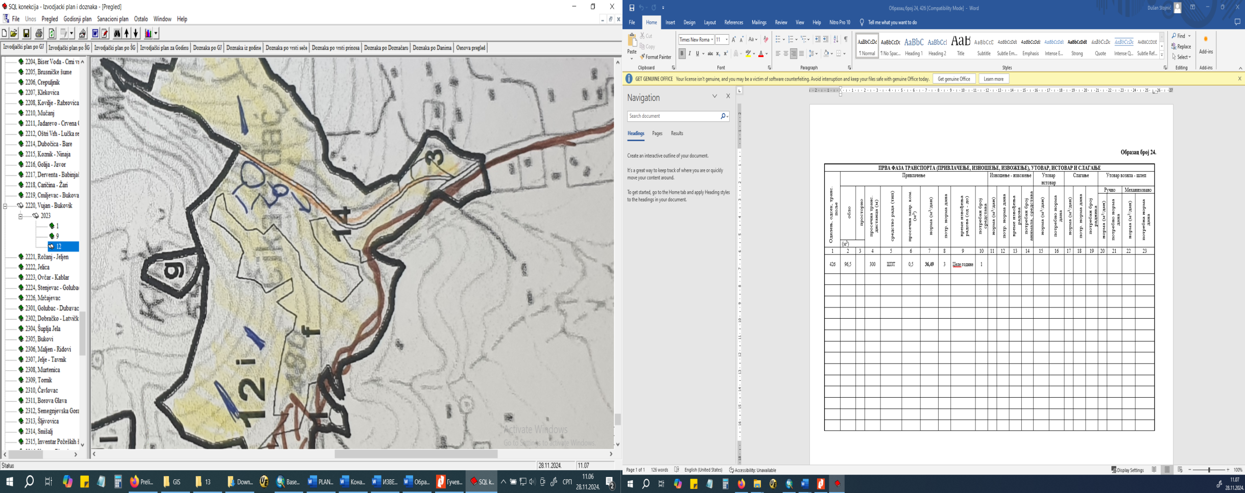

Слика 8. Пример изгледа карте терена у папирној форми

**4.3. Технолошка типизација у перспективи**

Технолошка типизација представља важан сегмент коришћења шума, али је предуслов за њену израду потребно имати добро конципиране извођачке пројекте и познавати граничне вредности атрибута (фактора) који утичу на избор средстава. Технолошка типизација није само теоријски концепт, она представља кључни механизам који омогућава ефикасно и економично коришћење шумских ресурса. Она подразумева детаљну анализу терена, која узима у обзир све факторе који могу утицати на избор одговарајућих техника и алата за рад. Ова врста типизације омогућава дефинисање најпогоднијих технологија и система за сваки тип терена, што је од виталног значаја за постизање оптималних резултата, уз минимализацију трошкова.

Технолошка типизација је веома битна пре свега због оптимизације радних процеса и смањења трошкова, али и из других разлога. Прецизно дефинисане методе и избор техника и технологија омогућавају значајно повећање продуктивности. Када су методе рада оптимизоване, радници могу обављати више послова у краћем временском периоду, чиме се повећава укупан капацитет и смањује време потребно за завршетак одређених задатака. Такође, ова врста типизације помаже у побољшању безбедности радне снаге. Када су технике рада и методе прилагођене специфичностима терена, ризик од повреда се значајно смањује, јер се изабрана средства и алати боље прилагођавају окружењу, што олакшава рад и чини га сигурнијим.

За дугорочне резултате, треба улагати у модерну механизацију и обавити обуку радника како би се минимизирао негативан утицај на животну средину. Тиме ће се побољшати структура шума и очувати и остале функције шума, што је од великог значаја за еколошку стабилност састојина.

Такође, смањење потрошње ресурса и енергената је један од кључних разлога за примену технолошке типизације. Коришћење оптималних техника и метода рада значи да ће радници користити мање енергије и ресурса, што не само да смањује оперативне трошкове, већ има и позитиван утицај на животну средину. Израда локалних сортиментних таблица и норми рада заснованих на стварним подацима из претходне производње и истраживања омогућава већи степен тачности у планској документацији и практичној примени ових докумената на терену. Ове таблице и норме не само да побољшавају прецизност планирања, већ и пружају смернице за ефикасније и економичније коришћење ресурса.

На крају, технолошка типизација игра важну улогу у унапређењу квалитета производа. Када се користе најпогодније методе за одређени терен, квалитет произведених производа је бољи, јер се сви ресурси користе на најоптималнији начин. Поред тога, смањење трошкова и побољшање ефикасности рада доводи до веће конкурентности на тржишту, јер предузећа могу понудити своје производе по повољнијој цени, уз одржавање високог квалитета.

**4.4. Предлог атрибута од значаја за детаљну разраду планова коришћења шума у основама и извођачким пројектима газдовања шумама**

На основу свега што је досад изложено, треба размотрити да се при изради основа газдовања шумама изврши технолошка типизација подручја, имајући у виду неколико најзначајнијих атрибута.

*Нагиб терена*

Иако су границе покретљивости савремених машина значајно повећане развојем ходних уређаја и трансмисија, као и интегрисаних и самоходних витла, нагиб и даље представља најважнији ограничавајући фактор у овом погледу. Посебан проблем представља бочно кретање које је неопходно при окретању и заобилажењу препрека.

Нагиб је директно пропрционалан тежини услова рада, што важи како за механизацију, тако и за раднике. Погоршањем услова рада, смањују се норме и поскупљује производња.

Да би се стање по питању нагиба квалитетно анализирало, потребна је примена ГИС-а као алата који поседује могућност филтрирања просторних података на основу задатих параметара.

Предлаже се употреба харвестера и форвардера на равним и благо нагнутим теренима, употреба моторних тестера и зглобних или адаптираних пољопривредних трактора на теренима средњег нагиба. На теренима великог нагиба предлаже се употреба жичара.

Нагиб терена је један од кључних фактора и код прерачунавања рачунске транспортне дистанце на стварну.

*Конфигурација терена*

Фактор који може значајно модификовати утицај нагиба је конфигурација терена. Посебно је отежавајућа велика избразданост потоцима и гребенима, као и вртачасти терени. У таквим случајевима знатно се продужавају дистанце транспорта и отежава прикупљање дрвних сортимената.

Вртачасти и јаружасти терени представљају отежавајућу околност за примену харвестера и форвардера, па ту треба дати предност зглобним шумским тракторима, за чију примену је потребно просећи, или где је то неопходно изградити влаке.

Из тих разлога, потребно је у планским документима дефинисати и детаљније описати конфигурацију терена.

*Проходност терена*

Терени могу бити равни, а ипак тешко проходни. На то највише утиче површинска стеновитост, као и густина састојине. На теренима са израженом стеновитошћу, знатно је отежано, а некад и потпуно онемогућено, кретање средстава механизације, као и изградња тракторских влака.

Сличан је случај са мочварним теренима, тресетиштима, густим младим састојинама, као и у случају терена који су јако подложни формирању колотрага у влажном периоду.

У том смислу, за веома површински стеновите терене и мочварне терене предлаже се употреба жичара. На теренима који су периодично непроходни препоручује се извођење радова у сезони повољних услова влажности – суша и мраз.

Због тога је у планским документима неопходно додати и овај атрибут.

*Сортиментна структура*

Уколико у сортиментној структури доминирају дуги и масивни сортименти, зглобни шумски трактор може бити повољније средство од форвардера. Ако су сортименти мањих димензија ефикасније средство транспорта је форвардер, или тракторска екипажа.

Када је у питању сеча у лишћарским састојинама, примена харвестера је проблематична с обзиром на дебеле и тврде гране које је тешко кресати харвестерском главом. Поред тога, постоји проблем и примене стандарда за лишћарске врсте, који дозвољавају краће сортименте од четинара. Зато је у лишћарским састојинама тренутна предност моторне тестере као средства сече, док у четинарским састојинама и састојинама меких лишћара предност има харвестер.

Из тих разлога, потребно је у планским документима имати што детаљнију сортиментну структуру, како би се извршио правилан избор технологија и система.

*Отвореност секундарном мрежом путева*

Отвореност одељења мрежом тракторских путева и влака у великој мери може да определи избор средстава рада у првој фази транпорта. Изражени нагиби терена и неповољна конфигурација терена не морају нужно да представљају подручја у којима је само шумска жичара прихватљиво средство. Многа оваква одељења имају од раније развијену мрежу тракторских путева и влака, што и даље оставља могућност привлачења дрвних сортимената по земљи. Са друге стране, може се десити да због великих косина усека долинских шумских путева није могуће изградити влаку, иако су виши делови одељења са знатно блажим нагибима.

**5. ЗАКЉУЧЦИ**

Актуелне основе за газдовање шумама у Србији не садрже све неопходне информације, што значајно отежава адекватно планирање и оперативне активности. Да би се превазишли ови изазови, неопходно је унапредити процес њихове израде кроз укључивање стручњака из различитих области шумарства, при чему би планери задржали кључну улогу, али би им стручњаци из специфичних области пружали подршку.

Модернизоване основе би требало да садрже технолошку типизацију терена, засновану на факторима као што су рељеф, тип састојине, густину мреже шумских путева и друге релевантне параметре односно морфометријске карактеристике терена, како би се дефинисале оптималне методе рада, технике и организација послова. Поред тога, израда локалних сортиментних таблица, норми рада и норматива за потрошњу енергената, заснованих на подацима из претходне производње и истраживања, допринела би већој тачности и практичној примени ових докумената.

Кључан аспект основа требало би да буде детаљна анализа постојеће шумске путне мреже, уз јасно дефинисане планове за њено унапређење и изградњу, са посебним нагласком на оптималну густину примарне и секундарне мреже шумских путева и влака. Ове информације морају бити допуњене јасно дефинисаним потребама за радном снагом и техничким средствима неопходним за успешну реализацију планираних активности.

Софтверски алат „Извођачки план“ већ је значајно унапредио прецизност и ефикасност израде пројеката, омогућавајући аутоматизацију обрачуна дозначене дрвне запремине, калкулација трошкова и оптимизацију радних норми. Ипак, интеграција са ГИС технологијама представљала би кључан корак у даљем развоју овог алата. Просторне компоненте би омогућиле прецизније дефинисање радних поља, транспортних поља и теренских граница, као и побољшану визуализацију података, смањење грешака насталих ручним уношењем података и унапређење динамичног планирања.

Истовремено, неопходно је успостављање јединствених стандарда у изради основа и извођачких пројеката, независно од њихових корисника, како би се елиминисала произвољност, побољшала примена докумената и поједноставила контрола. Овакве мере допринеле би свеобухватном унапређењу документације и алата за шумарско планирање, чиме би се обезбедило ефикасније и прецизније управљање шумским ресурсима, уз бољу транспарентност процеса.

**ЛИТЕРАТУРА**

1. Ahmad, I., Dar, M. A. (2018). Evaluation of morphometric parameters using geographic information system coupled with digital elevation model: A case study from Gumara watershed, Ethiopia. Environmental Quality Management, 28(2), 155–162. https://doi.org/10.1002/tqem.21577
2. Borisov, M. (2015). Vizuelizacija 3d modela geopodataka i njihova primjena. Republički Geodetski Zavod, Beograd, 29–45.
3. Cvetanović, A., Banić, B. (2007). Kolovozne konstrukcije. Akademska misao.
4. De Reu, J., Bourgeois, J., Bats, M., Zwertvaegher, A., Gelorini, V., De Smedt, P., Chu, W., Antrop, M., De Maeyer, P., Finke, P., Van Meirvenne, M., Verniers, J., Crombé, P. (2013). Application of the topographic position index to heterogeneous landscapes. Geomorphology, 186, 39–49. https://doi.org/10.1016/j.geomorph.2012.12.015
5. Dorren, L. K. A., Heuvelink, G. B. M. (2004). Effect of support size on the accuracy of a distributed rockfall model. International Journal of Geographical Information Science, 18(6), 595–609. <https://doi.org/10.1080/13658810410001703804>
6. Dražić, S., Danilović, M., Ristić, R., Stojnić, D., & Antonić, S. (2023). Evaluation of Morphometric Terrain Parameters and Their Influence on Determining Optimal Density of Primary Forest Road Network. Croatian Journal of Forest Engineering: Journal for Theory and Application of Forestry Engineering, 44(2), 301-312.
7. Evans, I. S. (1972). General geomorphometry, derivatives of altitude, and descriptive statistics. In R. J. Chorley (Ed.), Spatial Analysis in Geomorphology (pp. 17–90). Harper, Row.
8. Fazlić, S. (1983). Hipsometrijska raspodjela teritorija Bosne i Hercegovine – sa osvrtom na općinu Gračanica. 33–37.
9. Golijanin, J. (2015). Geoekološka evaluacija prirodnih potencijala ravne planine i palјanske kotline u funkciji održivog razvoja. Doktorska Disertacija, Beograd.
10. Govers, G., Takken, I., Helming, K. (2000). Soil roughness and overland flow. In Agronomie (Vol. 20, Issue 2, pp. 131–146). EDP Sciences. https://doi.org/10.1051/agro:2000114
11. Jenness, J. (2013). DEM Surface Tools. Jenness Enterprises, 1–95. http://www.jennessent.com/arcgis/surface_area.htm
12. Jurík, L. (1984). a kolektiv. Lesné cesty, Priroda, Bratislava, ČSSR.
13. Kostić, M., Gigović, L., Prodanović, G. (2014). Evaluacija Morfometrijskih Karakteristika Terena Primenom Gis Tehnologije. January, 811–815. https://doi.org/10.15308/sinteza2014-811-815
14. Lozić, S. (1996). Nagibi padina kopnenog dijela Republike Hrvatske. Acta Geographica Croatica, 41–50.
15. Margreth, S., Funk, M. (1999). Hazard mapping for ice and combined snow/ice avalanches - two case studies from the Swiss and Italian Alps. Cold Regions Science and Technology, 30(1–3), 159–173. https://doi.org/10.1016/S0165-232X(99)00027-0
16. Melelli, L., Vergari, F., Liucci, L., Del Monte, M. (2017). Geomorphodiversity index: Quantifying the diversity of landforms and physical landscape. Science of the Total Environment. https://doi.org/10.1016/j.scitotenv.2017.01.101
17. Moreno, M., Levachkine, S., Torres, M., Quintero, R. (2003). LNCS 2905 - Geomorphometric Analysis of Raster Image Data to detect Terrain Ruggedness and Drainage Density. LNCS, 2905, 643–650.
18. Radoš, D., Lozić, S., Šiljeg, A. (2012a). Morfometrijske značajke šireg područja duvanjskog polja, Bosna i Hercegovina. Šiljeg Geoadria, 172, 177–207.
19. Riley, S. J., DeGloria, S. D., Elliot, R. (1999). A Terrain Ruggedness Index that Qauntifies Topographic Heterogeneity. In Intermountain Journal of Sciences (Vol. 5, Issues 1–4, pp. 23–27). https://doi.org/citeulike-article-id:8858430
20. Rózycka, M., Migoń, P., Michniewicz, A. (2017). Topographic Wetness Index and Terrain Ruggedness Index in geomorphic characterisation of landslide terrains, on examples from the Sudetes, SW Poland. Zeitschrift Fur Geomorphologie, 61(January), 61–80. https://doi.org/10.1127/zfg_suppl/2016/0328
21. Šiljeg, A. (2013). Digitalni model reljefa u analizi geomorfometrijskih parametara – primjer pp Vransko jezero. In Doktorski rad (Issue June 2013). Prirodoslovno - matematički fakultet, geografski odsjek, Sveučilište u Zagrebu
22. Vulević, T. (2017). Višekriterijumsko odlučivanje u funkciji konzervacije zemljišnih i vodnih resursa brdsko - planinskih područja Centralne Srbije. Doktorska disertacija. Univerzitet u Beogradu, Šumarski fakultet.
23. Закон о шумама ("Сл. гласник РС", бр. 30/2010, 93/2012, 89/2015 и 95/2018 - др. закон)
24. Правилник о основи газдовања шумама, извођачком пројекту газдовања шумама, евидентирању извршених радова и шумској хроници (Службени гласник РС, број 18 од 08.03.2024. године)